7МИНИСТЕРСТВО ОБРАЗОВАНИЯ И НАУКИ РОССИЙСКОЙ ФЕДЕРАЦИИ
Федеральное государственное бюджетное образовательное учреждение
высшего образования
«Вятский государственный университет»
Факультет автоматики и вычислительной техники
Кафедра электронных вычислительных машин

Объединение схем алгоритмов

Отчет по лабораторной работе №6 по дисциплине
«Математическая логика и теория алгоритмов»

Выполнили студенты группы ИВТб-11 _______________Кудяшев Я.Ю.

Проверил преподаватель __________________________Скворцов А.А.

Киров 2020

1 Цель лабораторной работы
Получить навыки построения объединенных графических схем алгоритмов

2 Задание на лабораторную работу
- Построить графическую схему для каждого из заданных алгоритма.
- По граф-схемам построить матричные схемы.
- В соответствии с принципом соседнего кодирования ввести дополнительные условные вершины.
- Построить набор определяющих функций.
- На основе матричных схем и набора определяющих функций построить объединенную матричную схему.
- Преобразовать матричную схему алгоритма в эквивалентную графическую схему. В ходе преобразования выполнить минимизацию длины логической схемы.

3 Изображения графических схем алгоритмов

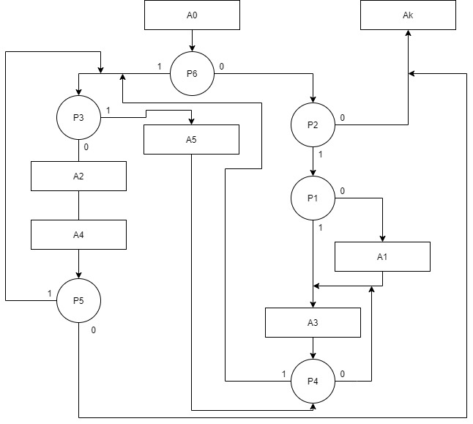

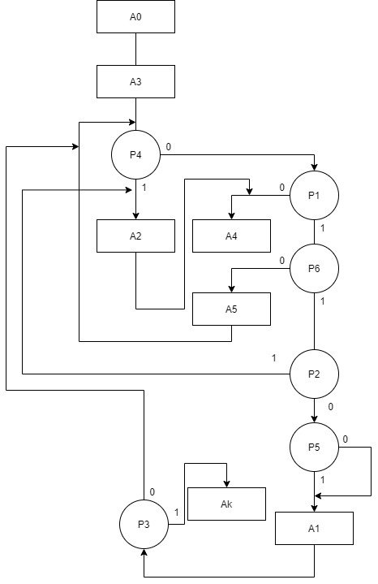

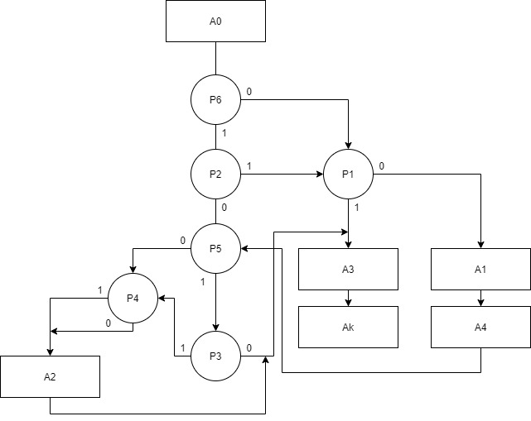

4 Матричная схема

1-й алгоритм:

 | A₁ | A₂ | A₃ | A₄ | A₅ | A_{k}
A₀ | !p₆p₂!p₁ | p₆!p₃ | !p₆p₂p₁ |  | p₆p₃ | !p₆!p₂
A₁ |  |  | ₁
A₂ |  |  |  | ₁
A₃ |  | p₄!p₃ | !p₄ |  | p₄p₃
A₄ |  | p₅ |  |  |  | !p₅
A₅ |  | p₄!p₃ | !p₄ |  | p₄

2-й алгоритм
 | А₁ | А₂ | А₃ | А₄ | А₅ | А_{k}
А₀ |  |  | ₁
А₁ | !p₃!p₄p₁p₆!p₂p₅ V !p₃!p₄p₁p₆!p₂!p₅ | !p₃p₄ V  !p₃!p₄p₁p₆p₂ |  | !p₃!p₄!p₁ | !p₃!p₄p₁!p₆ | p₃
А₂ |  |  |  | ₁
А₃ | !p₄p₁p₆p₂p₅ V  !p₄p₁p₆!p₂!p₅ | p₄ |  | !p₄!p₁ | !p₄p₁!p₆
А₄ | p₅ V !p₅
А₅ | !p₄p₁p₆!p₂p₅ V !p₄p₁p₆!p₂!p₅ | p₄ |  | !p₄!p₁ | !p₄p₁!p₆

3-й алгоритм
 | А₁ | А₂ | А₃ | А₄ | А_{k}
А₀ | !p₆!p₁ V p₆p₂!p₁ | p₆!p₂!p₅p₄ V p₆!p₂p₅!p₃p₄ V p₆!p₂p₅!p₃!p₄ V p₆!p₂!p₅!p₄ V p₆!p₂p₅!p₃!p₄  V p₆!p₂p₅p₃!p₄ V p₆!p₂p₅p₃p₄ | !p₆p₁ V  p₆p₂p₁
А₁ |  |  |  | ₁
А₂ |  |  | ₁
А₃ |  |  |  |  | ₁
А₄ |  | !p₅p₄ V !p₅!p₄ p₅p₃!p₄ V p₅p₃p₄ V p₅!p₃!p₄ V p₅!p₃p₄

5 Определяющие конъюнкции

R1=r1r2, R2=r1!r2, R3=!r1r2, R=!r1!r

6 Дополнительные определяющие функции

β¹₂ = r₁r₂ V 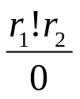= 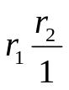
β¹₀ = β¹₁ ₌ β¹₃ ₌ β¹₄ ₌ β¹₅ ₌ r₁r₂

β²₀ = β²₁ ₌ β²₃ ₌ β²₄ ₌ β²₅ ₌ 1
β²₂ = r₁!r₂ V 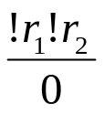 V 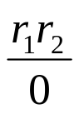=( 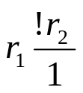 /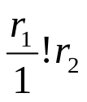)

β³₀ = β³₁ = β³₂ ₌ β³₃ ₌ β³₄ ₌ 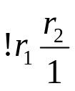

7 Общая матричная схема
 | А₁ | А₂ | А₃ | А₄ | А₅ | А_{k}
А₀ | r₁r₂!p₆p₂!p₁ V 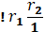(!p₆!p₁ V p₆p₂!p₁) | r₁r₂p₆!p₃ V (p₆!p₂!p₅p₄ V p₆!p₂p₅!p₃p₄ V p₆!p₂p₅!p₃!p₄ V p₆!p₂!p₅!p₄ V p₆!p₂p₅!p₃!p₄  V p₆!p₂p₅p₃!p₄ V p₆!p₂p₅p₃p₄) | r₁r₂!p₆p₂p₁ V 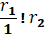 V (!p₆p₁ V  p₆p₂p₁) |  | r₁r₂p₆p₃ | r₁r₂!p₆!p₂
А₁ | (!p₃!p₄p₁p₆!p₂p₅ V !p₃!p₄p₁p₆!p₂!p₅) | (!p₃p₄ V  !p₃!p₄p₁p₆p₂) | r₁r₂ | !p₃!p₄!p₁ V | !p₃!p₄p₁!p₆ | p₃
А₂ |  |  |  | r₁r₂ V /
А₃ | (!p₄p₁p₆p₂p₅ V  !p₄p₁p₆!p₂!p₅) | r₁r₂p₄!p₃ V p₄ | r₁r₂!p₄ | !p₄!p₁ | r₁r₂p₄p₃ V !p₄p₁!p₆
А₄ | (p₅ V !p₅) | r₁r₂p₅ V (!p₅p₄ V !p₅!p₄ p₅p₃!p₄ V p₅p₃p₄ V p₅!p₃!p₄ V p₅!p₃p₄) |  |  |  | r₁r₂!p₅
А₅ | (!p₄p₁p₆!p₂p₅ V !p₄p₁p₆!p₂!p₅) | r₁r₂p₄!p₃ V p₄ | r₁r₂!p₄ | !p₄!p₁ | r₁r₂p₄ V !p₄p₁!p₆

8 Формулы перехода
S1:
A₀ → (r₁r₂!p₆p₂!p₁ V 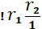(!p₆!p₁ V p₆p₂!p₁)) А₁ V (r₁r₂p₆!p₃ V (p₆!p₂!p₅p₄ V p₆!p₂p₅!p₃p₄ V p₆!p₂p₅!p₃!p₄ V p₆!p₂!p₅!p₄ V p₆!p₂p₅!p₃!p₄
V p₆!p₂p₅p₃!p₄ V p₆!p₂p₅p₃p₄)) А₂ V (r₁r₂!p₆p₂p₁ V 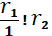 V (!p₆p₁ V
p₆p₂p₁)) А₃ V r₁r₂p₆p₃ А₅ V r₁r₂!p₆!p₂ А_{k}
A₁ → (!p₃!p₄p₁p₆!p₂p₅ V !p₃!p₄p₁p₆!p₂!p₅) А₁ V (!p₃p₄ V
!p₃!p₄p₁p₆p₂) А₂ V r₁r₂ А₃ V (!p₃!p₄!p₁ V ) А₄ V !p₃!p₄p₁!p₆ А₅ V p₃ А_{k}
A₂ → А₃ V (r₁r₂ V /) А₄
A₃ → (!p₄p₁p₆p₂p₅ V !p₄p₁p₆!p₂!p₅) A₁ V (r₁r₂p₄!p₃ V p₄) A₂ V r₁r₂!p₄ A₃ V (r₁r₂p₄p₃ V !p₄p₁!p₆) A₄ V А_{k}
A₄ → (p₅ V !p₅) А₁ V (r₁r₂p₅ V (!p₅p₄ V !p₅!p₄ p₅p₃!p₄ V p₅p₃p₄ V p₅!p₃!p₄ V p₅!p₃p₄)) A₂ V r₁r₂!p₅ А_{k}
A₅ → (!p₄p₁p₆!p₂p₅ V !p₄p₁p₆!p₂!p₅) А₁ V (r₁r₂p₄!p₃ V p₄) A₂ V r₁r₂!p₄ A₃ V !p₄!p₁ A₄ V (r₁r₂p₄ V !p₄p₁!p₆) А₅

S2:
A₀ → r₁r₂(p₆(p₃ А₅ V !p₃ А₂) V !p₆(p₂(p₁ А₃ V !p₁А₁) V !p₂ А_{k})) V !r₁(p₆(p₂(p₁ А₃ V !p₁А₁) V !p₂А₂ V !p₆(p₁ А₃ V !p₁А₁)) V !r₂ А₃
A₁ → r₁r₂ А₃ V !r₁А₄ V !r₂(p₃ А_{k} V !p₃(p₄ А₂ V !p₄(p₁(p₆(p₂А₂ V !p₂А₁) V !p₆ А₅) V !p₁А₄)))
A₂ → r₁r₂А₄ V !r₁А₃ V !r₂А₄
A₃ → r₁r₂(p₄(p₃A₄ V !p₃A₂) V !p₄A₃) V !r₁А_{k} V !r₂(p₄A₂ V !p₄(p₁(p₆A₁ V !p₆A₄)))
A₄ → r₁r₂(p₅A₂ V !p₅ А_{k}) V !r₁A₂ V !r₂А₁
A₅ → r₁r₂(p₄(!p₃A₂ V А₅) V !p₄ A₃) V !r₂(p₄A₂ V !p₄(p₁(p₆!p₂А₁ V !p₆А₅) V !p₁A₄))

S3:
A₀ → r₁↑¹¹r₂↑¹²p₆↑⁶⁰¹p₃↑³⁰¹А₅ * ↓³⁰¹А₂ * ↓⁶⁰¹p₂↑²⁰¹p₁↑¹⁰¹А₃ * ↓¹⁰¹А₁ * ↓²⁰¹А_{k} * ↓¹¹p₆↑⁶⁰²p₂↑²⁰²p₁↑¹⁰²А₃ * ↓¹⁰²А₁ * ↓²⁰²А₂ * ↓⁶⁰²p₁↑¹⁰³А₃ * ↓¹⁰³А₁ * ↓¹² А₃
A₁ → r₁↑¹³r₂↑¹⁴А₃ * ↓¹³А₄ * ↓¹⁴p₃↑³⁰²А_{k} * ↓³⁰²p₄↑⁴⁰¹А₂ * ↓⁴⁰¹p₁↑¹⁰⁴p₆↑⁶⁰³p₂↑²⁰³А₂ * ↓²⁰³А₁ * ↓⁶⁰³А₅ * ↓¹⁰⁴А₄
A₂ → r₁↑¹⁵r₂↑¹⁶А₄ * ↓¹⁵А₃ * ↓¹⁶А₄
A₃ → r₁↑¹⁷r₂↑¹⁸p₄↑⁴⁰²p₃↑³⁰³A₄ * ↓³⁰³A₂ * ↓⁴⁰²A₃ * ↓¹⁷А_{k} * ↓¹⁸p₄↑⁴⁰³A₂ * ↓⁴⁰³p₁↑¹⁰⁵p₆↑⁶⁰⁴A₁ * ↓⁶⁰⁴A₄
A₄ → r₁↑¹⁹r₂↑²⁰p₅↑⁵⁰¹A₂ * ↓⁵⁰¹А_{k} * ↓¹⁹A₂ * ↓²⁰А₁
A₅ → r₁↑²¹r₂↑²²p₄↑⁴⁰⁴↓³⁰⁴A₂ * А₅ * ↓⁴⁰⁴A₃ * ↓²²p₄↑⁴⁰⁵A₂ * ↓⁴⁰⁵p₁↑¹⁰⁶p₆↑⁶⁰⁵↓²⁵⁰А₁ * ↓⁶⁰⁵А₅ * ↓¹⁰⁶A₄

S3’:
A₀ → r₁↑¹¹r₂↑¹²p₆↑⁶⁰¹p₃↑³⁰¹ ω↑⁶⁰⁵ * ↓⁶⁰¹p₂↑²⁰¹p₁↑¹⁰¹ ω↑⁷⁰¹ * ↓¹¹p₆↑⁶⁰²p₂↑²⁰²p₁↑¹⁰² ω↑⁷⁰¹ * ↓⁶⁰²p₁↑¹⁰³ ω↑⁷⁰¹
A₁ → r₁↑¹³r₂↑¹⁴↓¹²↓¹⁵↓⁴⁰²↓⁴⁰⁴↓⁷⁰¹А₃ * ↓¹⁴p₃↑³⁰²↓¹⁷↓²⁰¹↓⁵⁰¹А_{k} * ↓²²↓³⁰²p₄↑⁴⁰¹ω↑⁷⁰⁰ * ↓⁴⁰¹p₁↑¹⁰⁴p₆↑⁶⁰⁵p₂↑²⁰³ω↑⁷⁰⁰
A₂ → r₁↑¹⁵r₂↑¹⁶ ω↑⁷⁰⁴
A₃ → r₁↑¹⁷r₂↑¹⁸p₄↑⁴⁰²p₃↑³⁰³↓¹³↓¹⁶↓¹⁰⁴↓¹⁰⁶↓⁶⁰⁴↓⁷⁰⁴A₄ * ↓¹⁸p₄↑⁴⁰³ω↑⁷⁰⁰ * ↓⁴⁰³p₁↑¹⁰⁵p₆↑⁶⁰⁴ ω↑⁷⁰²
A₄ → r₁↑¹⁹r₂↑²⁰p₅↑⁵⁰¹ω↑⁷⁰⁰
A₅ → r₁↑²¹r₂↑²²p₄↑⁴⁰⁴↓¹⁹↓²⁰²↓³⁰¹↓³⁰³ ↓³⁰⁴↓⁷⁰⁰A₂ * ↓⁶⁰⁵А₅ * ↓⁴⁰⁵p₁↑¹⁰⁶p₆↑⁶⁰⁵↓²⁵⁰↓²⁰↓¹⁰¹↓¹⁰²↓¹⁰³↓²⁰³↓⁷⁰²А₁

9 Объединённая ЛСА
U= A₀ r₁↑¹¹r₂↑¹²p₆↑⁶⁰¹↓⁷⁰⁶p₃↑¹⁹ ω↑⁶⁰⁵↓⁶⁰¹p₂↑¹⁷ω↑⁶⁰²↓¹¹p₆↑⁶⁰²p₂↑¹⁹↓⁶⁰²p₁↑²⁰ ω↑¹²↓⁶⁰⁵A₅r₁↑²¹r₂↑¹⁸p₄↑¹²ω↑⁷⁰⁶↓¹⁹A₂ r₁↑¹²r₂↑¹³ω↑¹³ω↑⁶⁰⁵↓⁴⁰³p₁↑¹³p₆↑⁶⁰⁵↓²⁰А₁ r₁↑¹³r₂↑¹⁴↓¹²А₃ r₁↑¹⁷r₂↑¹⁸p₄↑¹²p₃↑¹⁹↓¹³A₄ r₁↑¹⁹r₂↑²⁰p₅↑¹⁷ω↑¹⁹p₄↑⁴⁰³ω↑¹⁹↓¹⁴p₃↑¹⁸ ω↑¹⁷↓¹⁸p₄↑⁴⁰¹ω↑¹⁹↓⁴⁰¹p₁↑¹³p₆↑⁶⁰⁵p₂↑²⁰ω↑¹⁹↓¹⁷А_{k}

10 Проверка
U₁ = A₀ p₆↑⁶⁰¹↓⁷⁰⁶p₃↑¹⁹A₅↓¹⁵p₄↑¹²ω↑⁷⁰⁶↓¹⁹A₂A₄ p₅↑¹⁷ω↑¹⁹↓⁶⁰¹p₂↑¹⁷p₁↑²⁰↓¹²А₃ω↑¹⁵↓²⁰А₁ω↑¹²↓¹⁷А_{k} (r₁=1, r₂=1)
U₂ = A₀А₃↓¹⁸p₄↑⁴⁰¹↓¹⁹A₂↓¹³A₄↓²⁰А₁p₃↑¹⁸ω↑¹⁷↓⁴⁰¹p₁↑¹³p₆↑⁶⁰⁵p₂↑²⁰ω↑¹⁹↓⁶⁰⁵A₅ω↑¹⁸↓¹⁷А_{k} (r₁=1, r₂=0)
U₃ = A₀p₆↑⁶⁰²p₂↑¹⁹↓⁶⁰²p₁↑²⁰ω↑¹²↓¹⁹A₂↓¹²А₃ω↑¹⁷↓²⁰А₁A₄ω↑¹⁹↓¹⁷А_{k} ( r₁=0, r₂=1)

11 Вывод
В данной лабораторной работе были получены базовые навыки в построении и объединении матричных и логических схем алгоритмов. Научились преобразовывать один вид схем в другой, что оказалось не так сложно. Также изучили формулы перехода.

